SIARAN PERS

HP 2 Jutaan Terbaru, Samsung Galaxy A16 Dipakai
Streaming Pasti Puas

Samsung Galaxy A16 menawarkan pengalaman yang pasti nyaman dengan layar Super AMOLED yang tajam, One UI terbaru untuk kinerja yang lebih optimal, dan pasti tenang berkat 6x pembaruan OS dan 6 tahun pembaruan Samsung Security Maintenance Releases (SMR) disertai sertifikasi IP54 yang tahan terhadap percikan air dan debu.
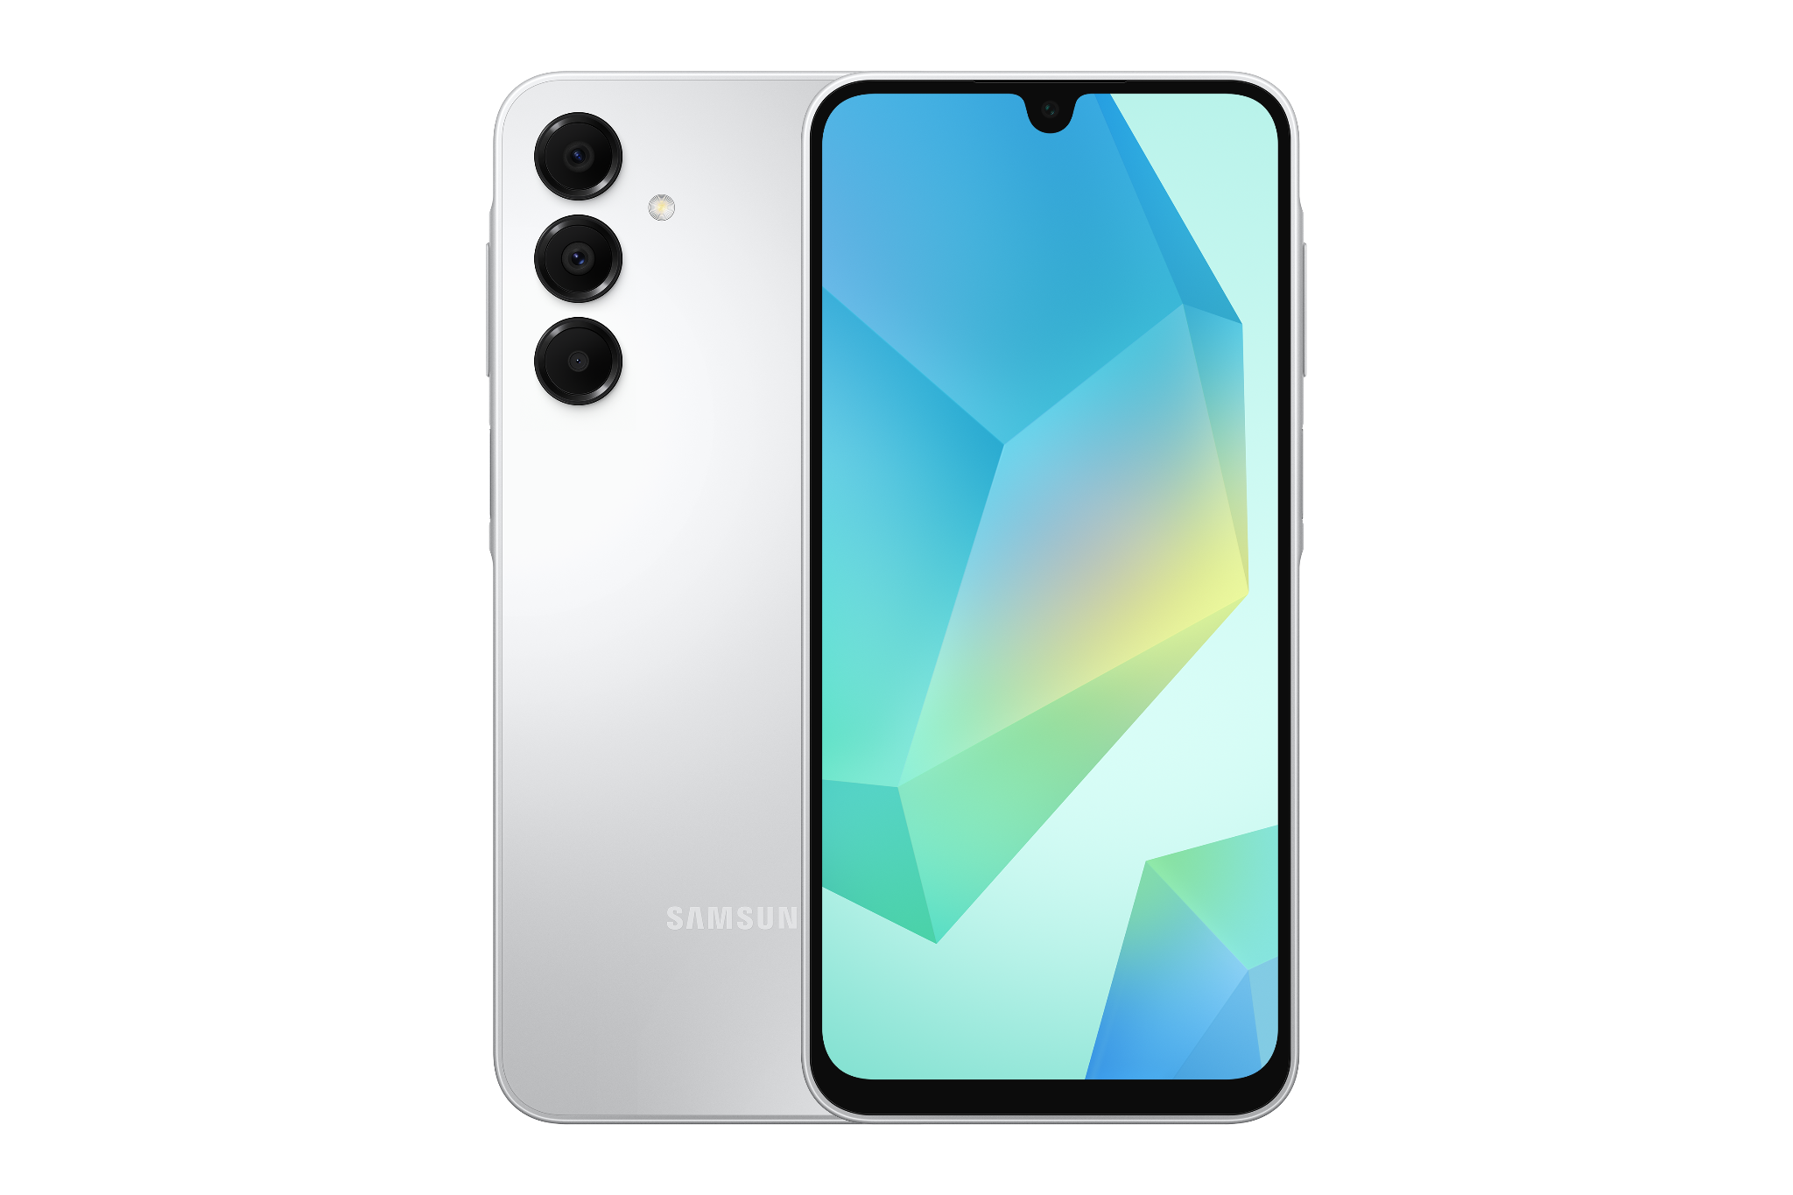
Jakarta – 28 November 2024 – Samsung Electronics Indonesia resmi menghadirkan Galaxy A16 versi LTE di Indonesia. Smartphone ini menawarkan pengalaman visual yang imersif berkualitas tinggi, dilengkapi dengan One UI terbaru untuk performa yang lebih optimal, serta sertifikasi IP54 yang memberikan daya tahan dan keandalan lebih bagi pengguna. Galaxy A16 tersedia dalam tiga pilihan warna menarik, diantaranya ada Gray, Blue Black, dan Light Green, dengan harga terjangkau mulai dari Rp2.999.000.

Galaxy A16 hadir dengan desain sudut membulat dan lebih tipis dibanding pendahulunya, disertai susunan tiga kamera di bagian belakang yang sudah menjadi ciri khas Samsung. Kini HP dua jutaan ini memiliki desain Key Island yang ikonik di sisi samping. Material Glastic dengan sentuhan doff pada bodinya semakin mempertegas kesan stylish sekaligus memberikan kenyamanan saat digenggam.

Galaxy A16 hadir dengan dua pilihan memori, yaitu 128 GB dan 256 GB, serta dilengkapi dengan RAM Plus hingga 8 GB. Kombinasi ini memastikan kamu bisa menyimpan banyak video kesukaan, bahkan yang berukuran besar, tanpa khawatir kehabisan ruang. Dengan kapasitas penyimpanan yang luas dan dukungan RAM yang besar, pengalaman menonton video jadi lebih lancar dan bebas gangguan.

Dari segi kualitas kameranya, Galaxy A16 memiliki kualitas mumpuni, dengan kamera utama sebesar 50 MP, kamera ultrawide 5 MP, kamera depth sebesar 2 MP dan kamera depan sebesar 8 MP.

“Kami ingin semua orang yang gemar menonton video dapat menikmati streaming yang nyaman di smartphone dua jutaan. Melalui Galaxy A16 yang hadir dengan beberapa peningkatan, mulai dari layar 6,7 inci Super AMOLED yang lebih besar, resolusi FHD+ dan refresh rate 90Hz yang memberikan pengalaman visual yang lebih mulus dan memuaskan. Ditambah lagi, Galaxy A16 juga sudah dilengkapi dengan One UI 6.1 terbaru, dan sertifikasi IP54 yang membuatnya tahan terhadap percikan air dan debu,” ujar Ricky Bunardi, MX Product Marketing Senior Manager, Samsung Electronics Indonesia. “Dibanderol di harga 2 jutaan, mulai tanggal 29 November sampai 31 Desember 2024, pengguna akan mendapatkan total bonus hingga Rp. 501.000 berupa gratis Travel Adapter 25W dan paket data Axis hingga 125 GB yang berlaku selama 6 bulan, untuk menikmati pengalaman menonton yang lebih seru dan lancar,” tambah Ricky.

Mau tau apa fitur unggulan Galaxy A16 terbaru ini? Inilah beberapa pengalaman baru yang bikin kamu pasti puas.

1. Pasti puas Streaming dengan layar luas dan mulus.
Untuk memberikan pengalaman visual yang lebih memuaskan dari pendahulunya, Galaxy A16 dibekali dengan layar yang lebih imersif, seluas 6,7 inci Super AMOLED resolusi FHD+ dengan refresh rate 90Hz. Layar Super AMOLED menyajikan warna yang lebih kaya yang gambar lebih hidup dan membuat kamu lebih mendalami video atau serial favorit.
Samsung Galaxy A16 memberikan performa yang tangguh berkat Chipset Helio G99. Dengan prosesor yang powerful dan efisien, perangkat ini berjalan lancar saat digunakan untuk streaming, bermain game, atau menjalankan berbagai aplikasi, sehingga pengguna bisa menikmati setiap momen tanpa hambatan. Dengan baterai besar 5000mAh ditambah bonus fitur Fast Charging sebesar 25W, Galaxy A16 memungkinkan kamu untuk streaming sepuasnya.

Galaxy A16 hadir dengan bezel yang lebih tipis semakin memperluas area layar akan memberikan pengalaman menonton yang lebih imersif dan nyaman. Desain ini tidak hanya menambah estetika, tetapi juga meningkatkan kepuasan pengguna saat menikmati video atau konten favorit para pengguna.

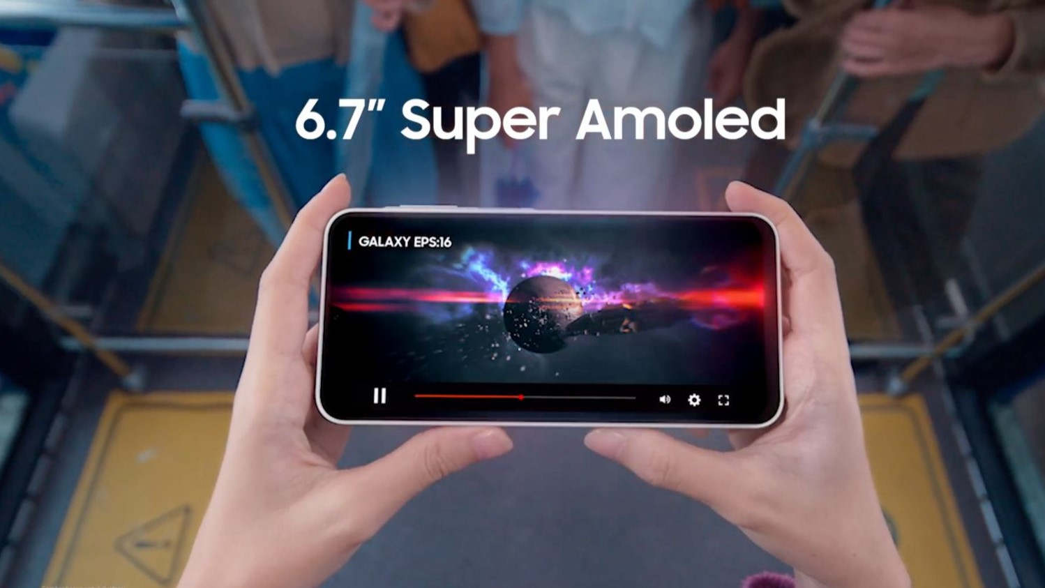
Pasti Puas Streamingnya Dengan Galaxy A16

2. Pasti nyaman dengan One UI 6.1 yang lebih optimal.
Galaxy A16 hadir dengan One UI 6.1, versi terbaru yang memberikan pengalaman lebih optimal. Dengan pembaruan ini, pengguna dapat menyesuaikan pengaturan baterai, layar, dan performa sesuai kebutuhan, memastikan penggunaan perangkat menjadi lebih efisien dan nyaman. One UI 6.1 juga memudahkan akses ke berbagai fitur, membuat Galaxy A16 semakin praktis dan responsif untuk aktivitas sehari-hari.
3. Pasti panjang umur smartphone-nya
Seperti saudaranya, Galaxy A16 juga akan menerima enam kali pembaruan OS dan 6 tahun pembaruan Samsung Security Maintenance Releases (SMR) untuk memastikan perangkat tetap aman dan terkini. Samsung Pass juga hadir di Galaxy A16 untuk memberikan kemudahan akses log-in ke berbagai akun yang sudah disimpan di Samsung Pass. Untuk menjaga keamanan data dan privasi pengguna, Galaxy A16 dilengkapi dengan Samsung Knox Vault yang menawarkan lapisan keamanan tingkat tinggi untuk melindungi data pribadi pengguna, seperti kata sandi dan informasi sensitif lainnya. Teknologi ini menjaga data dari potensi ancaman, termasuk serangan berbasis hardware yang dapat disebabkan oleh gangguan tegangan listrik atau perubahan suhu ekstrem.

Untuk menambah ketahanan dari Galaxy A16, smartphone ini sudah mendapatkan sertifikasi IP54 yang membuat smartphone ini menjadi lebih kuat terhadap cipratan air dan debu.

Mulai 29 November 2024 hingga 31 Desember 2024, kamu sudah bisa mendapatkan Galaxy A16 yang hadir dengan promo menarik untuk memberikan pengalaman streaming yang memuaskan. Promo senilai total bonus hingga Rp 501.000 berupa gratis Travel Adapter 25W, dan paket data Axis hingga 125 GB yang berlaku selama 6 bulan, sehingga kamu pasti puas menikmati hiburan.
***

Tentang Samsung Electronics Co., Ltd.
Samsung menginspirasi dunia dan membentuk masa depan dengan ide dan teknologi transformatif. Perusahaan ini mendefinisikan ulang dunia TV, smartphone, wearables, tablet, peralatan rumah tangga, sistem jaringan dan memori, sistem LSI, foundry dan solusi LED, serta menghadirkan pengalaman terhubung yang mulus melalui ekosistem SmartThings dan kolaborasi terbuka dengan para mitra. Untuk berita terkini, silakan kunjungi Samsung Newsroom di news.samsung.com.

Untuk keterangan lebih lanjut:
Shinta Wardiastuti
Head of Public Relations
Samsung Electronics Indonesia
Phone: 021-2958 8000
Email: shinta.w@samsung.com

